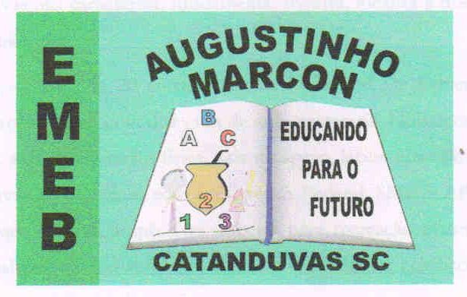 | Escola Municipal de Educação Básica Augustinho Marcon. Catanduvas, abril de 2021.  Diretora: Tatiana Bittencourt Menegat.  Assessora Técnica Pedagógica: Maristela Apª. Borella Baraúna. Assessora Técnica Administrativa: Margarete Petter Dutra.  Professora: Jaqueline Demartini. Aluno:........................................................  Disciplina: Inglês

ATIVIDADE 10 DE INGLÊS - 3º ANO – 26/04 A 30/04

Catanduvas, April 26th 2021

Today is Monday
A birthday party – Festa de aniversário

Observe as palavras refrentes à birthday party.

